SARA NOAL, chitarra classica, ritmica/propedeutica, teoria e solfeggio
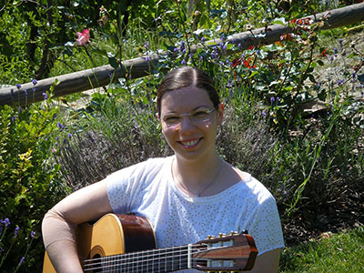
Sara Noal ha iniziato lo studio della musica all’età di otto anni frequentando un corso di pianoforte con la prof.ssa Giulia Berveglieri e in seguito con il M° Francesco Schweizer.
Ha frequentato la Scuola Media “E. Reatto” di Valdobbiadene ad indirizzo musicale dove ha seguito il corso di chitarra con la prof.ssa Carla Vazzola.
Ha conseguito il diploma di liceo socio psico pedagogico presso l’Istituto “M. Casagrande” di Pieve di Soligo.
Si è diplomata in chitarra nel febbraio 2014 presso il Conservatorio Statale di Musica “A. Steffani” sotto la guida del M° Gianfranco Volpato per sette anni e poi del M° Mario Gullo.
Ha insegnato chitarra presso varie scuole di musica del territorio (Associazione musicale “G. Puccini” di Crocetta del Montello, Scuola Primaria Paritaria “S. Maria Assunta” di Valdobbiadene, Scuola Comunale di Musica “F. Sandi” di Feltre, Associazione “MusiCanova” di Possagno) e tiene progetti di musica presso Scuole dell’Infanzia per bambini dai 3 ai 6 anni.
Suona stabilmente in duo con il soprano Resi Fontana partecipando a concerti ed eventi musicali nel territorio anche come solista.
Ha frequentato Seminari di aggiornamento in didattica della musica con i Maestri Alba Vila, Oscar Vila e Rubén Vila e partecipato in qualità di allieva effettiva al “8th e 9th International Guitarfestival” a Gyöngyös (Ungheria) con i Maestri Gianfranco Volpato, A. Freire, T. Zoltán, Ben Salfield, Minár Mónika, Jon Salfield, Carlos Martins, Papp Sándor.
Attualmente insegna chitarra, ritmica/propedeutica musicale e teoria e solfeggio presso l’Associazione Culturale Musicale “Giovanbattista Botti” di Valdobbiadene.

